PIĄTEK 5.06.2020
I. Posłuchajcie nagrania bajki „Piotruś i Żółty Talerz” (utwór 3)
Pytania do rozmowy z dzieckiem po wysłuchaniu bajki:
1.Dlaczego dzieci dokuczały Adamowi? W jaki sposób Ty byś pomogła/pomógł Adamowi?
2. Co jest potrzebne do tego, żeby mieć siłę do nauki i zabawy?
3. Jakie marzenie miał Piotruś ? Czy dotyczyło jego, czy może innych dzieci?
4. Dlaczego warto pomagać innym i dzielić się tym, co się ma?

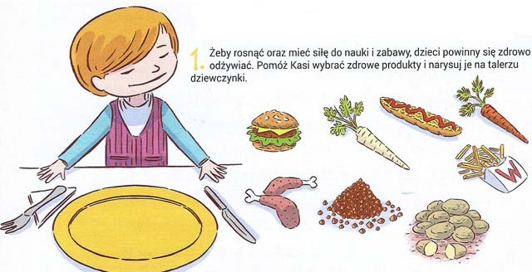

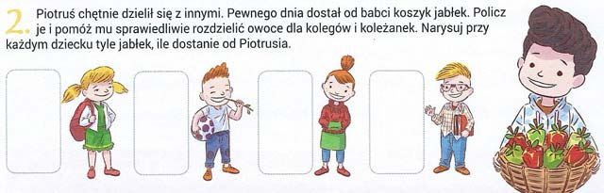
II. Policz kwiaty. W każdym rzędzie pokoloruj to pole, w którym jest więcej kwiatów.
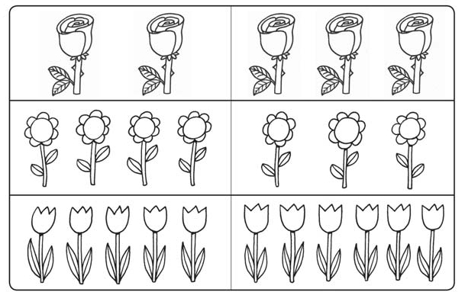

III. Przypomnij sobie naszą piosenkę „Plac zabaw” i zaśpiewaj ją: zwrotki cicho, refren głośno.
IV. Użyj odpowiednich przyimków.

Za każdym razem zadajemy dziecku pytanie: Gdzie jest misiu?
Dziecko odpowiada całym zdaniem:
Misiu jest za biurkiem.
Misiu jest obok biurka.
Misiu jest w szufladzie.
Misiu jest przed biurkiem.
Misiu jest na biurku.
Misiu jest pod biurkiem.

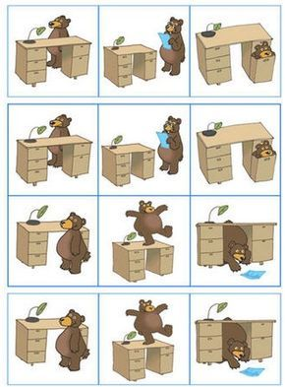
V. Poproś rodziców o przeczytanie zagadek i rozwiąż je
1. My tego nie jemy,
co na ziemię spadnie.
Ona każdy okruch
wydziobie dokładnie.
Gdy dla swoich dzieci
śniadanie wygrzebie,
zaraz bardzo głośno
woła je do siebie.
(kura)
2. Czy w domu
Czy na dworze
- zawsze mieszkają w norze.
Do gryzienia wciąż mają ochotę,
A uciekają przed kotem
(myszy)
3. Mieszka tam,
gdzie blisko ludzie.
Za swym panem
wszędzie pójdzie.
Umie służyć,
Łapę poda,
Domu strzeże
jak gospodarz
(pies)
4. Ma czerwone nogi
Chociaż nie zmarzł wcale.
Chce zielony przysmak
W mokrej trawie znaleźć.
Ale przysmak skacze,
W stawie sobie pływa.
Co to jest za pan?
I jak się nazywa?
(bocian)
5. Poluje nocą
W ciemnym borze.
Kiedy się boi ukłuć może.
Jaki zwierz kłuje?
Chyba wiecie
Kto ostre kolce
Ma na grzbiecie?
(jeż)
Na zakończenie tygodnia obejrzyjcie sobie jeden z odcinków „Bolka i Lolka” – Lotnicza przygoda
https://www.youtube.com/watch?v=v939uihGkJc&feature=emb_rel_pause

Źródła:
Karty pracy 2 „Tropiciele” czterolatki WSiP
Karty pracy 2 „Plac zabaw” pięciolatki WSiP
Karty pracy 2 „Plac zabaw” czterolatki WSiP
„Mądre bajki z całego świata” - Kulczyk Foundation 2018
„Małymi kroczkami” - ćwiczenia grafomotoryczne
Sing With Sandra YouTube
Youtube

